[医学分子生物学国家重点实验室论文起波澜，图片重叠问题引学界审视](https://mp.weixin.qq.com/s?__biz=MzkzMTg3NjkyMQ==&mid=2247488709&idx=1&sn=54533d0009a476303060a213e7f751c7)

科卫队[科研卫士](javascript:void(0);)2025-04-10 07:19:00中国香港



专注科研诚信，营造良好科研氛围



Science Technology

**1**

**“论文信息”**

2018 年 2 月 12 日，医学分子生物学国家重点实验室Liu Yuying 研究团队，在The Journal of clinical investigation上发表的题为“STAT3/p53 pathway activation disrupts IFN-β-induced dormancy in tumor-repopulating cells”的研究论文，被质疑文章内发生图片重叠。

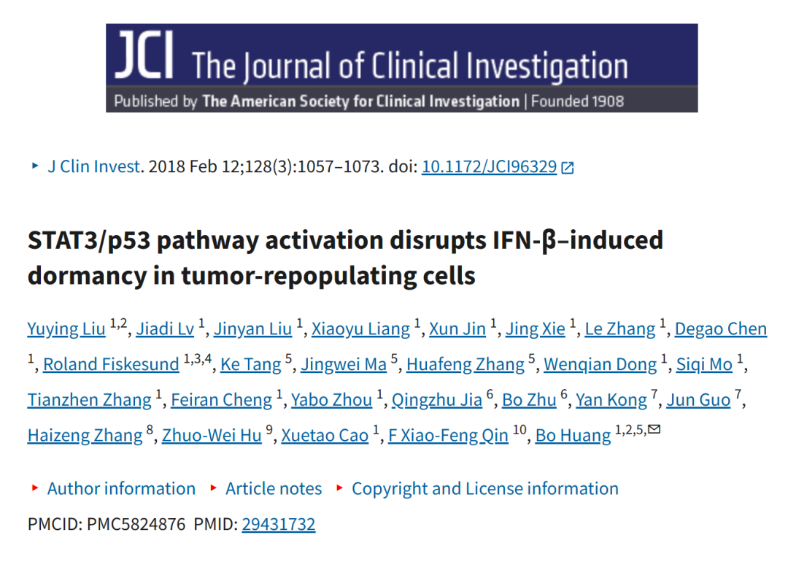

**2**

**“论文质疑”**

该文章于2025年4月在Pubpeer上被读者质疑：**文章内发生图片重叠。**

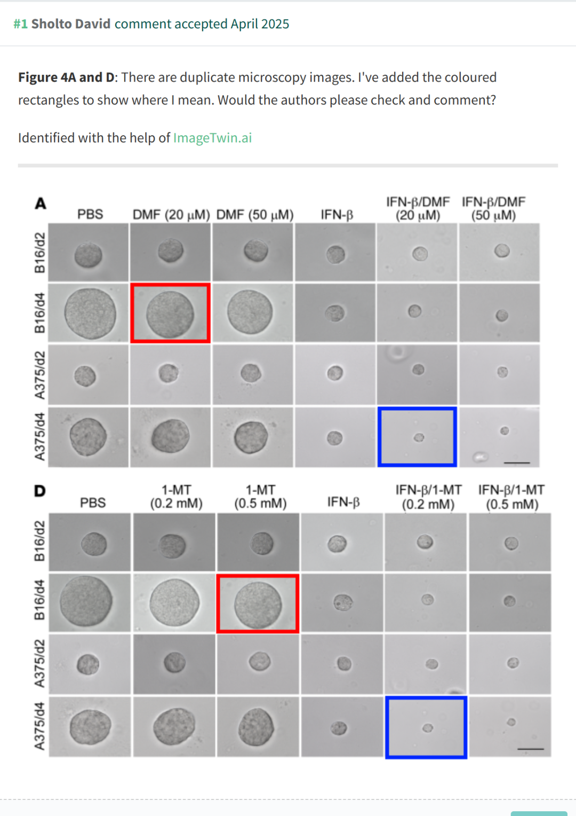

**参考文献：**

https://pubpeer.com/publications/9D73918B68212DBA6506A4264A0818

声明：质疑信息来源于Pubpeer，提及人名均为音译对于文章内容的真实性、完整性、及时性本公众号不做任何保证或承诺，仅供读者参考









Science Technology



**欢迎关注“科研卫士”公众号**

**扫一扫添加好友**

